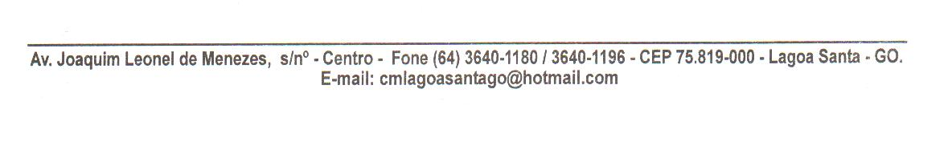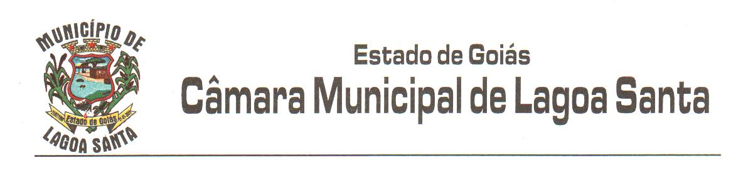

Of. Nº 091/22 Lagoa Santa, 07 de abril de 2022.

Senhora Prefeita,

Através deste encaminho a Vossa Excelência os Autógrafos de Leis nº 012, referente ao Projeto de Lei do Legislativo nº 003/22, que “Altera a Lei nº 202/2006 que dispõe sobre o Plano de Cargos e Vencimentos da Câmara Municipal de Lagoa Santa e dá outras providências” e Autógrafo de Lei nº 013/22, referente ao Projeto de Lei nº 004/22, que “Reconhece como de utilidade pública a Associação de Produtores Rurais da Agricultura Familiar – APRAF e dá outras providências”.

Sendo só para o momento reitero protestos de estima e consideração, nos colocando sempre à disposição para quaisquer outras informações que julgar necessário.

Atenciosamente,

Vereador Ericsson Paulo Alves Lima

PRESIDENTE

Excelentíssima Senhora

**NÚCIA KELLY DE FREITAS OLIVEIRA**

MDª Prefeita Municipal

Nesta.